PROYECTO FRACTUS
Fortalecimiento apropiación social de la CTeI apoyados en NTIC
Estrategia de apropiación de la CTeI a través del uso de las NTIC en las comunidades impactadas
Feria Provincial Virtual Fractus 2016

Indicaciones Diario de Campo

El Diario de Campo recoge las evidencias del proceso investigativo, es una prueba muy valiosa donde los alumnos plasman sus aprendizajes. Para que este recurso pueda ser evidenciado es necesario que el Diario de Campo esté registrado en el SISEP Información, desde el cual se descargará en PDF, a continuación las instrucciones para descargarlo:

- Dar clic en el icono señalado con el círculo:
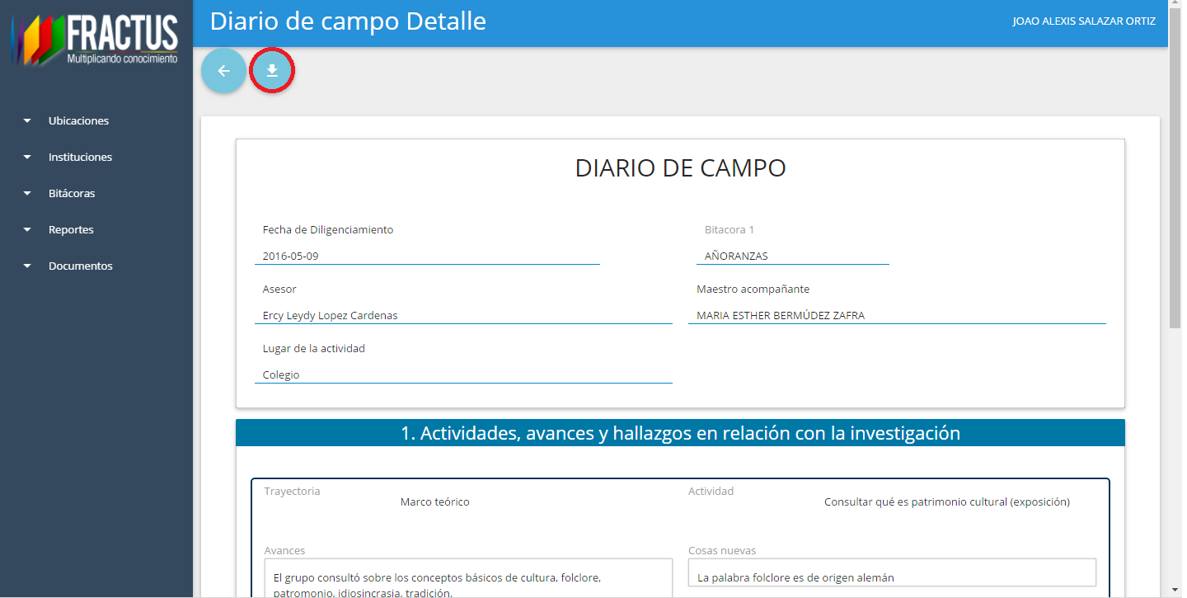

- Luego se desplegará una ventana emergente, en esta debe dar clic en el icono de la impresora señalado:
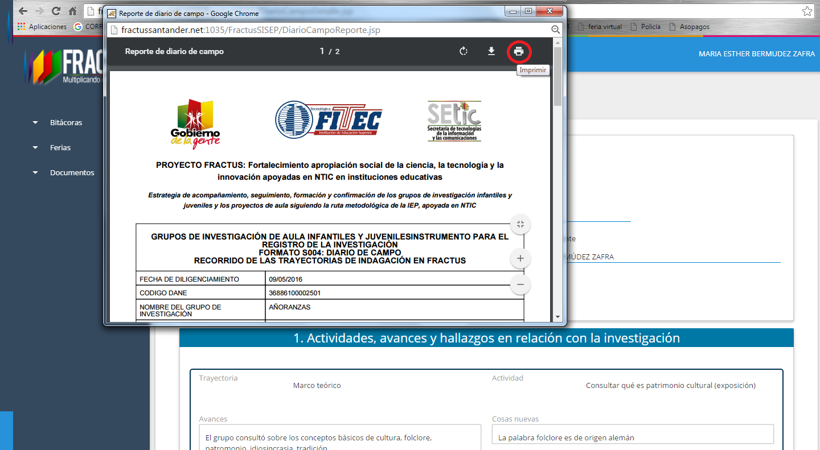

- Después de dar clic en la impresora somos dirigidos a la siguiente ventana, allí debemos fijarnos en la opción destino, vamos a darle cambiar y seleccionamos la opción Guardar como PDF, finalmente cliqueamos en Guardar y ya tendremos nuestro diario de campo en formato PDF.

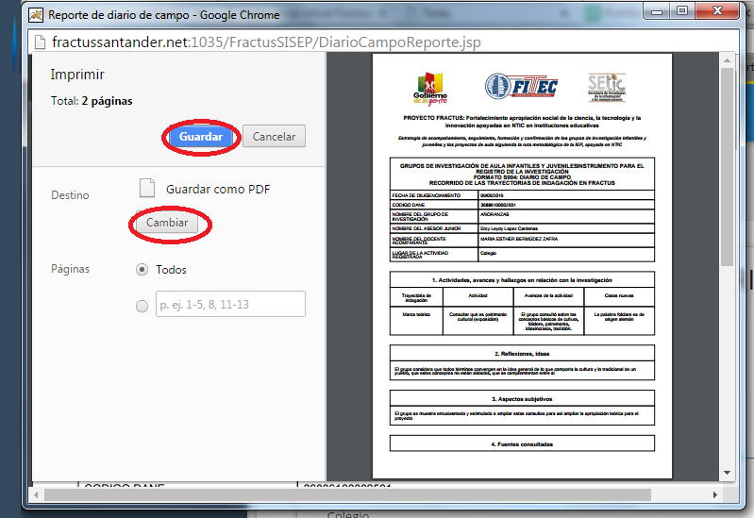

- Cuando ya tengamos al archivo debemos dirigirnos al aula de la Feria Virtual y montar nuestro Diario de Campo.

